UT8
Accesibilidad Web
Diseño de interfaces web
Alejandro Aceytuno González

CE. a) Se ha reconocido la necesidad de diseñar webs accesibles.

Para que nuestra página web sea accesible debería estar diseñada para que todo el mundo pueda usarla, sin que importe el dispositivo que use, su situación global o condición física y mental.

Cuando nuestra página cumple este objetivo, nuestra página es accesible para cualquier persona en el mundo, es decir, incluso personas con un diverso rango de audición, visión, movimiento y habilidades cognitivas podrán usar nuestra web sin ningún problema.

Por lo tanto, si diseñamos de una manera accesible, nuestra web eliminamos las barreras de comunicación e interacción que muchas personas con diversidad funcional encuentran en el mundo físico. Sin embargo, si creamos los sitios web, aplicaciones, tecnologías o herramientas con un diseño no accesible, podemos crear barreras que excluyen a las personas del uso de nuestra página.

Es Nuestra responsabilidad como creadores de contenido, la mayoría de las veces abierto a todo el mundo, tomar en serio este problema, y facilitar la vida a los demás. Además, aunque la accesibilidad sea mas rígida en temas de diseño, la mayoría de pautas, como tener un buen contraste en el texto, hacen que nuestra pagina web no solo sea más accesible, si no que incluso hacen su uso mas sencillo para todo el mundo. No solo a las personas que les crearía una barrera. Un Alto contraste hace que se pueda leer rápidamente el texto y sin forzar demasiado la vista y esto beneficia a todo el mundo.

La accesibilidad es una responsabilidad que tenemos todos los desarrolladores de contenidos, y nosotros no somo una excepción. Si no tenemos un diseño accesible contribuimos a las barreras que sufren las personas con diversidad funcional, por si no fuera poco, además nuestro producto final tiene una peor calidad como consecuencia.

CE. b) Se ha analizado la accesibilidad de diferentes documentos web.

CE. c) Se han identificado las principales pautas de accesibilidad al contenido.

Hay 4 campos de accesibilidad.
La perceptibilidad, operabilidad comprensibilidad y robustez.

-Perceptibilidad: mide el nivel de facilidad de percepción de nuestra página web, esto incluye desde simplemente el contraste de nuestra página web hasta incluir un sistema de lenguaje de señas en todos nuestros videos.

-Operabilidad: mide el nivel de control que tiene el usuario sobre la interactividad de la página web. Desde que se pueda acceder a todo el contenido solo con un teclado, que no haya ningún tipo de límite de tiempo para nada (por ejemplo, un desplegable que se cierre a los X segundos sin actividad) hasta la posibilidad de bloquear las animaciones de todos los elementos.

-Comprensibilidad: mide el nivel de facilidad de la comprensión del lenguaje que es usado en nuestra página web. Desde que el idioma de nuestra página web sea intercambiable, hasta ayudas para las palabras más complicadas, como jerga o tecnicismos.

-Robustez: mide el nivel de calidad de la estructura de nuestro código. Esto se resume en si usamos (bien) etiquetas de estructura, clases e id. Además usamos un sistema de marcado extra, WAI-ARIA basado en:

- Roles: atributo que define lo que hace un elemento HTML. Ejemplo: role="tab", role="banner", ...
- Propiedades: proporcionan información extra. Ejemplo: aria-required="true".
- Estados: Define el estado actual de un elemento. Ejemplo: aria-disabled="true".

Aqui tenemos una lista resumida de todas las pautas generales:

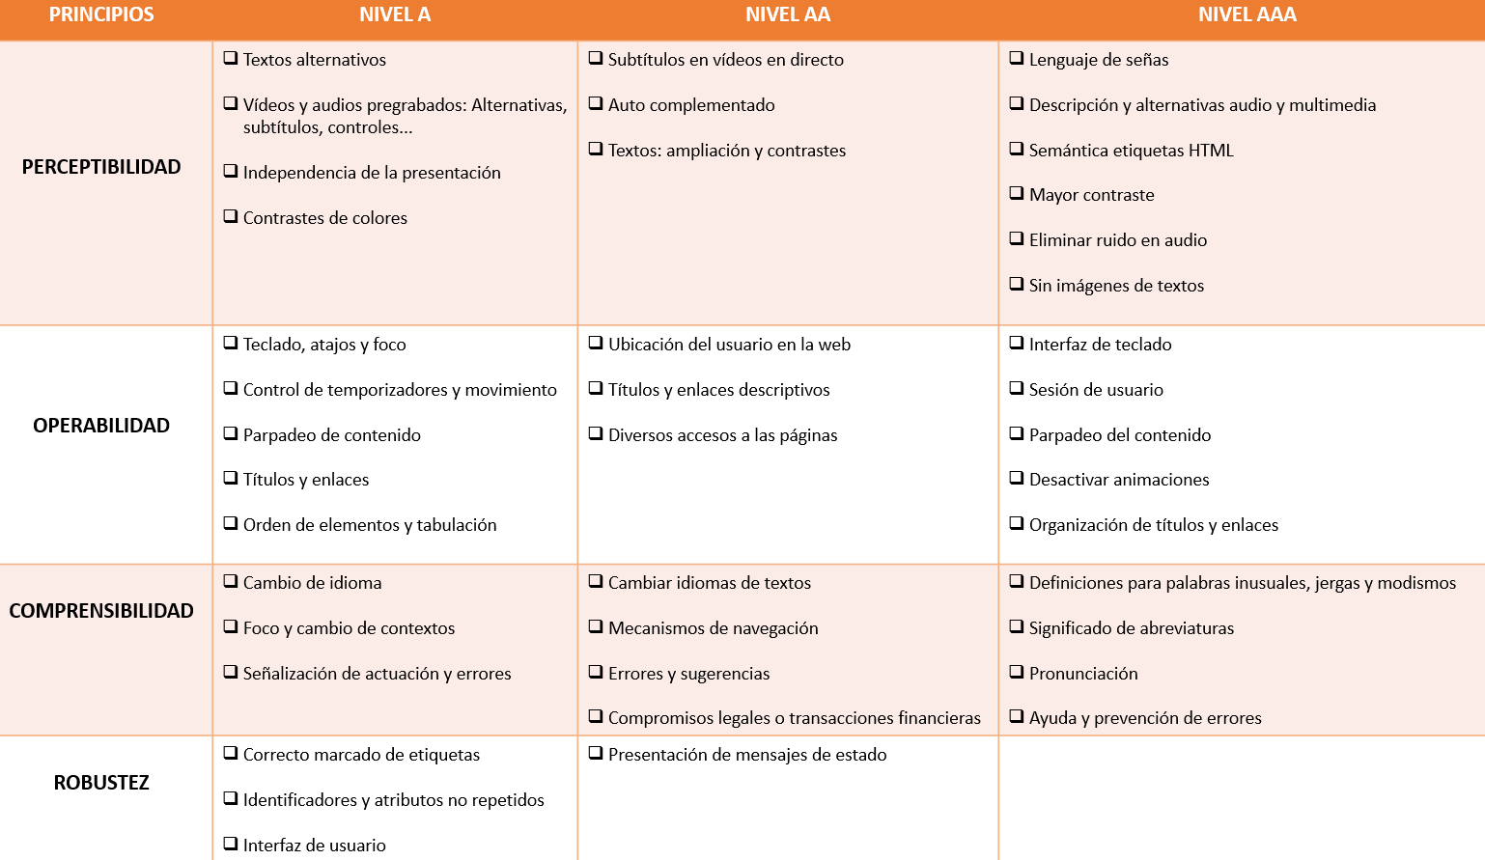
También tenemos el enlace a las pautas una por una: WCAG

CE. d) Se han analizado los posibles errores según los puntos de verificación de
prioridad.

CE. e) Se ha alcanzado el nivel de conformidad deseado.

CE. f) Se han verificado los niveles alcanzados mediante el uso de test externos.

CE. g) Se ha verificado la visualización del interfaz con diferentes navegadores y tecnologías.

